2018年1-10月广州项目销售排行榜出炉！销冠售价1.75万/平起！
2018年1-10月，广州楼市调控政策“常态化”背景下，成交哑火。据克而瑞数据统计，今年1-10月全市商品房销售 面积达971.04万平方米，同比减少8.38%；全市商品房销售达12.83万套，同比减少11.45％。
在广州各个项目中，中海花湾壹号以单楼盘销售65.05亿元的成绩在销售金额榜一举称王，南沙滨海花园亦凭借自身强劲的实力，以28.46万平方米的总成交面积斩获1-10月广州项目成交面积排行榜桂冠。此外，还有不少强劲的项目在榜单中崭露锋芒，激烈角逐！
一起来看看2018年1-10月广州房地产市场是哪些项目傲视群雄，又是哪些项目跻身前列：
2018年1-10月广州项目销售金额/面积排行榜
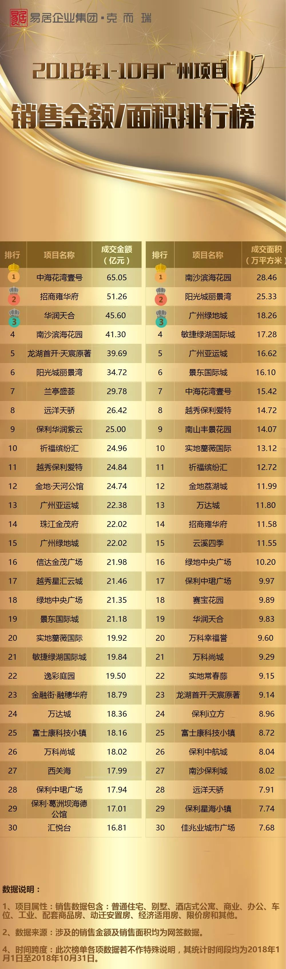
榜单解读
销售面积榜冠军售价低至1.75万/平
项目销售金额排行榜：在项目销售金额榜的TOP10楼盘中，前三名的报价均高于4.5万。其中TOP1的中海花湾壹号主推小户型，深受刚需客欢迎；排名第二的招商雍华府则是走高端产品路线，在售大户型别墅，主推四房单位，售价为7.5-7.8万/平，亦是TOP10中售价最高的项目；金额榜排名第三的华润天合位于天河奥体板块，在售户型为建面160㎡四房住宅，产品均价4.8万/平。紧随其后的南沙滨海花园在售的主要组团为越秀滨海新城与越秀东坡，其中越秀滨海新城售价1.75万/平起，越秀东坡售价为2.3万/平；TOP5的龙湖天宸原著作为龙湖集团首入广州的第一个原著系产品，以品质与设计的双重保障屡屡获得购房者的青睐，目前售价为4.5万/平。总体上看，TOP10楼盘报价中，有6个楼盘的售价在4万-5万/平之间，小于4万/平售价的楼盘有3个，而超过5万/平报价的楼盘仅有1个。
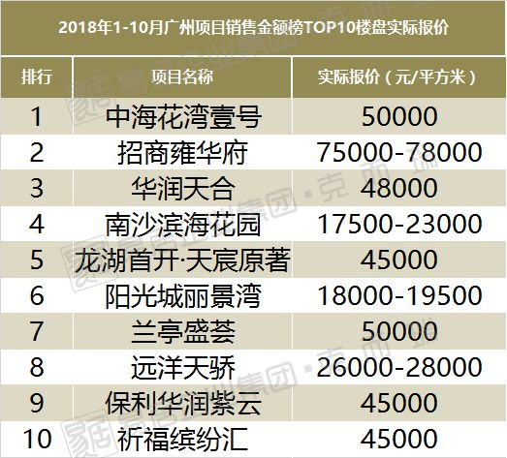
备注：南沙滨海花园报价为其主要组团：越秀滨海新城、越秀东坡报价
项目销售金额排行榜：纵观项目销售面积榜的TOP10，我们发现大部分楼盘的报价都在1万-3万/平之间，比起面积榜中的项目报价要低上不少。其中TOP1的南沙滨海花园在金额榜排名第四，属于实力型选手；TOP2的阳光城丽景湾将推“澜悦”组团，主力产品为83-113平的三至四房单位，目前该楼盘报价为1.8-1.95万/平；TOP3的广州绿地城将推商铺，具体价格待定。第四名的绿湖国际城在售4栋三房住宅单位，涵盖建面89-117㎡，项目还有少量76㎡的两房单位在售，售价1.72万/平。广州亚运城排名第五，目前在售89-133㎡户型洋房，三至四房设计，价格2.6万/平。总体来看，TOP10中最高的报价为中海花湾壹号的5万/平，最低报价为绿湖国际城的1.72万/平。2万/平以下报价的楼盘有4个，占据TOP10中的半壁江山，刚需们的战斗力不容小觑。
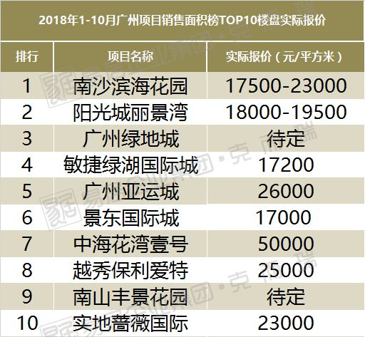
备注：南沙滨海花园报价为其主要组团：越秀滨海新城、越秀东坡报价
销售面积榜广州东项目占比达6成
项目销售金额排行榜：在项目销售金额榜上榜的项目中，中心城区的成绩十分亮眼，其中以天河与荔湾的表现最为突出。天河区以上榜8个项目，占比27%成为金额榜中区域占比的首位，其次是中心城区的荔湾区，以6个上榜项目，占比20%紧随其后。加上白云区的2个上榜项目，中心城区的总占比高达53%，与外围区域平分秋色。
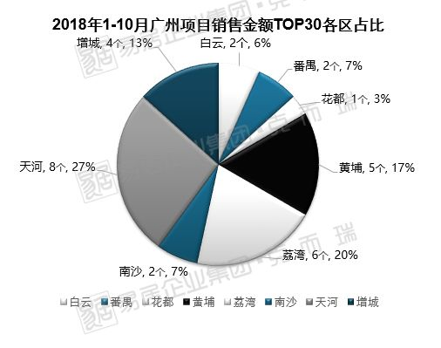
项目销售面积排行榜：2018年1-10月全品类项目销售面积TOP30排行榜中，所有上榜的项目，除了4个位于天河区与1个位于荔湾的项目外，其它项目均被外围区包揽，主要集中在广州东部的增城区和黄埔区。其中增城上榜项目有10个，占比34%；黄埔上榜项目有8个，占比27%。东部项目占比高达61%！
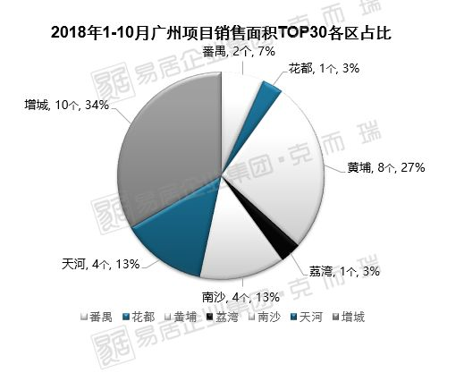
本地房企实力强劲 保利6项目霸榜面积榜
项目销售金额排行榜：纵观今年1-10月全品类的销售金额排行榜，本地房企实力强劲，在TOP30中，本地房企项目21个，占比70%，外来房企项目9个，占比30%，表现亮眼的外来房企有龙湖、阳光城。龙湖凭借首入广州的第一个原著系产品——龙湖天宸原著，在天河国际社区成型后抢先推出，踩准了进入市场的时机，取得了不错的成绩。阳光城丽景湾除了本次金额榜中榜上有名之外，亦是在前三季度的住宅榜中摘得桂冠，实力不言而喻。
项目销售面积排行榜：在面积榜单中，本地房企以25个席位，83%占比的数据表现其实力。其中表现最为强劲的当属保利，TOP30中占据了六个席位，分别为越秀保利爱特、保利中珺广场、保利i立方、保利中航城、南沙保利城和保利星海小镇。外来房企中绿地的表现同样不俗，TOP3的广州绿地城、TOP16的绿地中央广场为其带来28.46万平方米的销售业绩。

